19 ноября библиотеки Кавказского сельского поселения впервые приняли участие в  краевой культурной акции «[Театральная бессонница](http://krasnodar.bezformata.ru/word/teatralnih-bessonnitc/756261/)». В  нынешнем году она прошла в  рамках регионального фестиваля «Кубань театральная  — 2016» имени народного артиста СССР, лауреата Госпремии РСФСР М. А. Куликовского. С  18.00 до  24.00 двери библиотек были открыты для всех поклонников этого вида искусства и  просто любознательных людей.

В  фойе можно было ознакомиться с  книжной выставкой « Театра волшебный миг», на которой были представлены книги об истории возникновения театра, о великих актерах, о спектаклях. Из беседы гости узнали о традициях и приметах, царящих в театре. Совместно с домом культуры устроили мастер-класс для начинающих кукольных актёров. Зрители смогли попробовать себя в роли кукловодов, освоить навыки вождения перчаточных кукол. Также они приняли участие по актерскому мастерству, читая стихи у книжной выставки. Большой интерес вызвал мастер-класс по изготовлению масок, украшению театральных костюмов. Окунулись в великолепный мир театров через медиапрезентацию «Театры мира». Все побывали в необыкновенных театрах Италии, Англии, Австрии, Франции и др. На протяжении всего мероприятия звучала музыка, царило веселье.

«Не верю!» — фраза, ставшая легендарнойв мире кино, театра и в бытовой сфере, после того, как её стал употреблять в качестве режиссёрского приёма

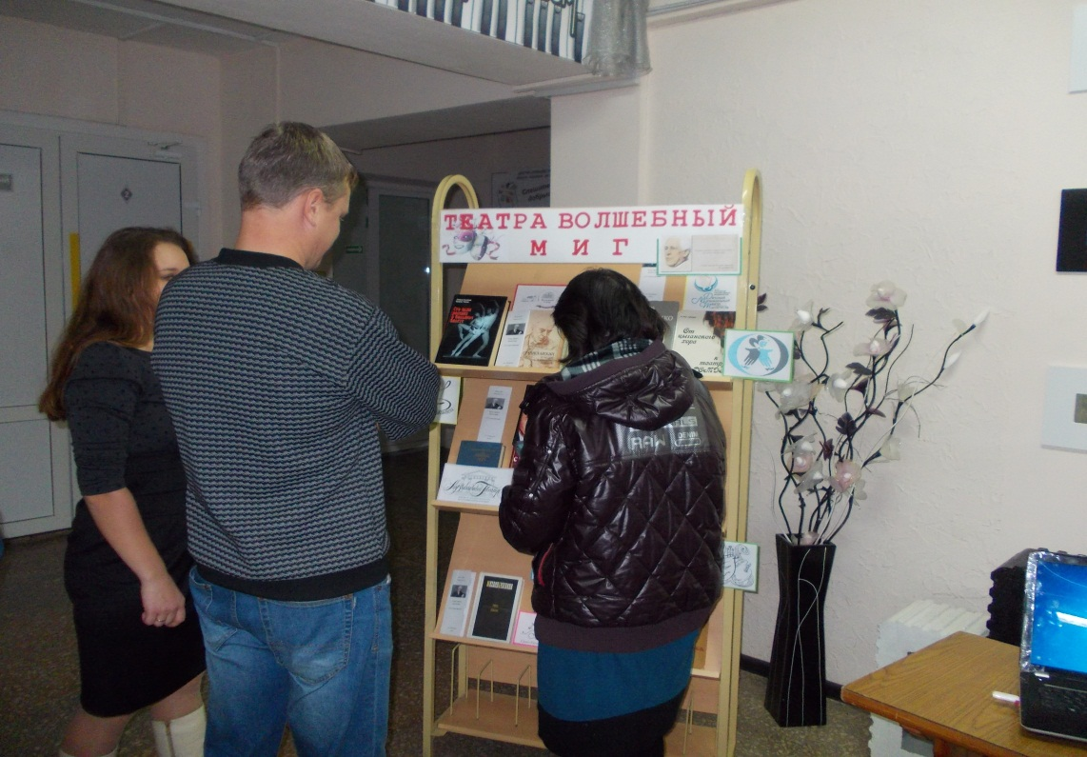Константина Сергеевич Станиславский, русский театральный режиссёр, актёр и педагог, реформатор театра и создатель знаменитой актёрской системы, основа которой заключалась в достоверности игры актёра, в его умении прожить роль на сцене, эмоционально затронув чувства зрителей. О нем и рассказал буклет «Театр одного актера», который получили в подарок гости мероприятия.

